კითხვის უნარის გაუმჯობესება პირველ კლასში
ავტორი: დარინა მეტრეველი. 2018 წელი

შესავალი

წინამდებარე ნაშრომი წარმოადგენს სსიპ გარდაბნის მუნიციპალიტეტის სოფელ მუღანლოს საჯარო სკოლის დაწყებით საფეხურზე განხორციელებული პრაქტიკული კვლევის ანგარიშს.ნაშრომში განხილულია კითხვის უნარის განვითარებასთან დაკავშირებული პრობლემები,ამ პრობლემების გადასაჭრელად დაგეგმილი და განხორციელებული აქტივობები და კვლევის შედეგებზე დაფუძნებული რეკომენდაციები დაწყებითი კლასების პედაგოგებისათვის.

სარჩევი

საკვლევი თემა..................................................................................................................1
პრობლემის აქტუალობა.................................................................................................3
კვლევის მიზანი............................................................................................................... 5
კვლევის დიზაინი,მთავარი ორიენტირები................................................................ 5
ლიტერატურის მიმოხილვა...........................................................................................6
საკითხის მიმოხილვა......................................................................................................9
გამოყენებული მეთოდები............................................................................................11
შედეგების შეფასება და რეკომენდაციები..................................................................16
შედეგების შეჯამება-დასკვნები....................................................................................19
ბიბლიოგრაფია.................................................................................................................20
დანართები........................................................................................................................21

პრობლემის აქტუალობა
ყველაზე მნიშვნელოვანი უნარი,რომელსაც ბავშვები სკოლაში სწავლისას იძენენ,კითხვის უნარია.კითხვის საბაზო უნარის ჩამოყალიბება ადრეულ ასაკში,სასკოლო პერიოდის პირველივე ეტაპზე ხდება და ის ხელს უწყობს იმ სააზროვნო პროცესების განვითარებას,რომლებიც ეფექტური სწავლისა და სწავლების წინაპირობაა საშუალო განათლების მომდევნო საფეხურზე.დაწყებით კლასებში მოსწავლე ეუფლება კითხვის ტექნიკას,ის სწავლობს კითხვას და შემდეგ კითხულობს იმისთვის,რომ ისწავლოს.
ეროვნული სასწავლო გეგმის სტანდარტში სწავლების ძირითად მიმართულებას სწორედ კითხვისა და წერის უნარ-ჩვევების განვითარება წარმოადგენს .მასში ვკითხულობთ,რომ ,,კითხვის უნარის განვითარება წიგნიერების საფუძველია,რაც სრულფასოვანი პიროვნების ჩამოყალიბების აუცილებელ პირობას წარმოადგენს“ ამასთანავე ეს მიმართულება ემსახურება სხვადასხვაგვარი წერილობითი ტექსტების წაკითხვას,მათში მოცემული ინფირმაციის გაგების,გააზრებისა და გამოყენების უნარ-ჩვევების გამომუშავებას.
კითხვის სწავლების გზაზე სკოლის და მასწავლებლის საბოლოო მიზანია,რომ ყველა ბავშვი აქტიურ მკითხველად ჩამოყალიბდეს.კითხვისა და წერის სწავლება ის საკვანძო სფეროა თანამედროვე სკოლაში, რომელსაც განსაკუთრებული ყურადღება ეთმობა და უნდა ეთმობოდეს კიდეც.კითხვა კომპექსური მოვლენაა და სკოლასა და კლასში გამოყენებული შეფასება სათანადოდ უნდა ასახავდეს კითხვის სწავლის ყველა მხარეს.კითხვის უნარის განვითარებას გარკვეული სირთულეები ახლავს და ნებისმიერი მასწავლებელი უნდა ცდილობდეს მიმართოს მუშაობა სწორედ ამ მიმართულებით შედეგების გაუმჯობესებისაკენ.ერთი შეხედვით თითქოს დიდ სირთულეს არ წარმოადგენს კითხვის სწავლა,მაგრამ თუ დავაკვირდებით, აღმოვაჩენთ, რომ სკოლის მოსწავლეთა გარკვეული ნაწილი ვერ კითხულობს,ნაწილს მხოლოდ სიტყვების ამოკითხვა შეუძლია ტექსტიდან,მაგრამ უჭირს წაკითხულის გაგება-გააზრება, ნაწილი კი გამართულად კითხულობს.
კითხვის უნარის განვითარება მნიშვნელოვნად განსაზღვრავს ადამიანის შესაძლებლობას გაიუმჯობესოს ინტელექტუალური, თუ ყოფითი აზროვნება.იმ ასაკში,როცა მოსწავლე კითხვას სწავლობს,უდიდესი მნიშვნელობა ენიჭება იმას,თუ რა სტრატეგიებით ცდილობენ უფროსები მიზნის მიღწევას.
სწავლების დაწყებითი საფეხური მოსწავლეებში კითხვის უნარის განვითარების ფუნდამენტს წარმოადგენს.სწორედ ამ პერიოდიდან უნდა გადაიდგას პირველი ნაბიჯები მოსწავლის კარგ მკითხველად ჩამოყალიბებისათვის. მასწავლებელი ცხადია მუდმივად ადევნებს თვალყურს მოსწავლის კითხვის პროცესს და აფასებს მის პროგრესს,თუმცა არსებობს რიგი შემთხვევებისა,როცა შესაძლებელია მასწავლებელს მხედველობის მიღმა დარჩეს შემდეგი გარემოება:მოსწავლის მიერ ტექსტის მექანიკური გაზეპირება და მოჩვენებითად ,,კარგი მკითხველი“ სინამდვილეში სერიოზული პრობლემის წინაშე დადგეს და ეს მასწავლებელმა დროულად ვერ შენიშნოს.ყოველივე ამან კი შეიძლება გამოიწვიოს მოსწავლის სწავლაში ჩამორჩენა,მასში თვითშეფასების გრძნობის დაქვეითება და ასევე მოტივაციის დაკარგვა.
ყოველივე ზემოთ თქმული მიგვანიშნებს,რომ საკვლევი საკითხი საკმაოდ აქტუალური და საყურადღებოა და პედაგოგის მხრიდან დიდ შრომასა და ენერგიას მოითხოვს.აქედან გამომდინარე გადავწყვიტე ჩამეტარებინა კვლევა ,რათა შემესწავლა არსებული პრობლემების გამომწვევი მიზეზები და მიზანმიმართულად დავხმარებოდი ჩემს მოსწავლეებს კითხვის სწავლების შედეგების გაუმჯობესებაში.
ჩემს მიერ შერჩეული საკვლევი საკითხის პრობლემატურობა გამოიხატება იმაშიც,რომ ჩემი მოსწავლეები ეთნიკურად აზერბაიჯანელები არიან და ქართული მათთვის მეორე ენაა.მოსწავლეებისათვის ქართული არაა მშობლიური ენა.
მე,როგორც დაწყებითი საფეხურის პედაგოგი გასულ წლამდე ჩართული ვიყავი დაწყებითი განათლების პროექტში G-pried.ამ პროექტმა შესაძლებლობა მომცა უფრო რეალურად დამენახა არსებული პრობლემა და ამ პროექტის ფარგლებში მიღებული ცოდნა აქტიურად გამომეყენებინა ბავშვებში კითხვის უნარის გასაუმჯობესებლად.

კვლევის მიზანი
დავადგინოთ კითხვის სწავლების პროცესში გამოვლენილი პრობლემების გამომწვევი მიზეზები და დავსახო მათი გადაჭრის გზები.
ეფექტური სტრატეგიების გამოყენებით გავაუმჯობესო კითხვის უნარი ეთნიკურად აზერბაიჯანელ მოსწავლეებში.

კვლევის დიზაინი (მთავარი ორიენტირები)
რა ფაქტორები განაპირობებდა მოსწავლეთა პროვოცირებას ფონოლოგიური უნარების გასააქტიურებლად?
რა უშლის ხელს მოსწავლეს ,რომ ამოიკითხოს სიტყვა,დაანაწევროს ან გაამთლიანოს ბგერები?
რა შემთხვევაში კითხულობენ ბავშვები უფრო ეფექტურად?
ყველაზე მეტად რომელი აქტივობები და სტრატეგიები დამეხმარება მოსწავლეებში კითხვის უნარის გაუმჯობესებაში?
რამდენად არიან ჩართულები მშობლები მოსწავლეთა სასწავლო პროცესში?

სამიზნე ჯგუფი

I კლასის 19 მოსწავლე
14 ვაჟი,5 გოგონა
19 მშობელი

ლიტერატურის მიმოხილვა
კითხვა ერთიანი პროცესია, რომელიც ხელს უწყობს მოსწავლეთა საერთო განვითარებას და რომლის დახასიათება შეიძლება სამი ასპექტის მიხედვით:
1.კითხვა არ ნიშნავს ცალკეული ასოების, მარცვლების, სიტყვების ან თუნდაც ცალკეული წინადადებებისა და ფრაზების ამოკითხვას. კითხვა, როგორც სასწავლო ქმედება, აქტი, ხორციელდება მაშინ, როცა ყველა ზემოთ ჩამოთვლილი ელემენტის წაკითხვის უნარ-ჩვევა ერთიანდება მთლიანი ტექსტის გასაგებად.
2.კითხვა ხანგრძლივი პრაქტიკის შედეგია. მხოლოდ მუდმივი ვარჯიშის შემდეგ უვითარდება მოსწავლეს გააზრებული და დამოუკიდებელი კითხვის უნარ-ჩვევა.
3.კითხვა კომპლექსური კომუნიკაციური პროცესია, საუბარია მკითხველსა და ავტორს შორის, სოციალური აქტია, რომელიც ფიქრსა და თანამონაწილეობას მოითხოვს. კითხვა ყოველთვის გულისხმობს ინტერპრეტაციას, რომელსაც წინ უძღვის გაგების პროცესი; წაკითხულის გაგების ხარისხი კი დამოკიდებულია მკითხველის მომზადების დონეზე, კითხვის მიზანსა და წასაკითხი ტექსტის შინაარსზე.
პედაგოგი კითხვის სწავლების ისეთ სტრატეგიებს უნდა იყენებდეს, რომლებიც მოსწავლეს სამყაროს შესახებ არსებული ცოდნის გააქტიურებასა და გამოყენებაში დაეხმარება. იმავდროულად ის ასწავლის მოსწავლეებს, როგორ განსაზღვრონ კითხვის მიზანი (რისთვის წაიკითხონ); როგორ შეარჩიონ საკითხავი მასალა (შინაარსი – რა წაიკითხონ) და რა ხერხები და საშუალებები, კითხვის რომელი სტრატეგიები გამოიყენონ (როგორ წაიკითხონ). ყოველივე ეს მიიღწევა, თუ მასწავლებელმა იცის, როგორ მართოს კითხვის პროცესი. კითხვის პროცესს კი იგი მართავს არა მხოლოდ კლასში, არამედ კლასის გარეთაც, ოღონდ ისე, რომ არ ზღუდავს მოსწავლის დამოუკიდებლობას, არჩევანის თავისუფლებას. მასწავლებელი გზამკვლევია კითხვის უსასრულო და საინტერესო სამყაროში.

მოსწავლეთა წიგნიერებასთან დაკავშირებულ კვლევებს დიდი ისტორია აქვს. კითხვის სწავლება ყოველთვის აქტუალური და პრობლემური საკითხი იყო.1950 წლამდე უკვე არსებობდა 3000-ზე მეტი სამეცნიერო კვლევა ამ საკითხთან დაკავშირებით. უკანასკნელ წლებში მსგავსი პუბლიკაციების რიცხვი მკვეთრად გაიზარდა.
ეროვნულ სასწავლო გეგმაში გამჭოლ კომპეტენციათა შორის პირველ ადგილზეა წიგნიერება.ვიწრო გაგებით წიგნიერება ნიშნავს კითხვისა და წერის ცოდნას.
როგორც კვლევები ცხადყოფს ,ზოგადი განათლების სხვადასხვა საფეხურზე ,ასევე უმაღლესი განათლების საფეხურზე უკეთესი მიღწევები აქვთ იმ მოსწავლეებს/სტუდენტებს, რომელთაც დაწყებით საფეხურზე კარგად ისწავლეს წერა და კითხვა. თავის მხრივ, მოსწავლეებს, რომელთაც მეოთხე კლასამდე არ განუვითარდათ კითხვისა წერის უნარ-ჩვევები,უჭირთ ამ უნარების გამომუშავება მომდევნო კლასებში.
ყოველივე ეს ცხადყოფს,რომ დაწყებითი კლასის მასწავლებლებს მოსწავლის განვითარებისათვის საჭირო ფუნდამენტური პროცესების განხორციელებაში უდიდესი პასუხისმგებლობა ეკისრებათ.
კითხვის უნარის განვითარება რთული პროცესია.ის ხუთი ძირითადი კომპონენტის განვითარებას გულისხმობს:ფონოლოგიური უნარ-ჩვევები,ანბანის ცოდნა,ლექსიკური მარაგი,გაწაფული/გამართული კითხვა,გაგება-გააზრება.ისინი ერთმანეთს ეფუძნება და ერთ-ერთი უნარის არარსებობა ,მეორის განვიტარებას უშლის ხელს.
კითხვის სწავლების პროცესზე,რასაკვირველია,გავლენას ახდენს მოსწავლის კოგნიტური განვითარება.მარტივად რომ ვთქვათ, ისინი ვინც ჟ.პიაჟეს აზრს იზიარებენ ,მიიჩნევენ,რომ სწავლა შედეგიანია მაშინ,თუ ის ნავშვის განვითარების დონეს შეესაბამება.ხოლო ისინი,ვინც ლ.ვიგოტსკის თეორიას იზიარებენ, მიაჩნიათ,,რომ პირიქით,სწავლა უწყობს ხელს განვითარებას.
როგორც არ უნდა იყოს, პედაგოგიური პრაქტიკა გვიჩვენებს,რომ კლასი ერთი ჰომოგენური ჯგუფია,სადაც შედიან სხვადასხვა გამოცდილების, განვითარებისა და მიღწევების მქონე მოსწავლეები.მასწავლებელი იმგვარად უნდა წარმართავდეს სწავლებას,რომ ყოველმა მოსწავლემ მიაღწიოს საუკეთესო შედეგს თავისი განვითარების ფარგლებში.
თითოეულ მოსწავლეს აქვს თავისი ინდივიდუალური განვითარების უახლოესი ზონა(ლ.ვიგოტსკი) და მასწავლებელმა ამ ზონის ფარგლებში უნდა გაუწიოს მათ კონსტრუქციული დახმარება. ბავშვის სწავლების პროცესი ,,ჯადოსნურ შუალედში“ უნდა მიმდინარეობდეს,როცა სწავლა მათთვის არც მოსაწყენი იქნება და არც ძალიან რთული(მ.მელიქიშვილი,2012:21).
კითხვის სწავლების ოპტიმალური მოდელის მიხედვით (pearson & Gallagher.1983), წიგნიერების განვითარებაზე ორიენტირებული აქტივობების შესრულების დროს პასუხისმგებლობა თანდათან გადაეცემა მასწავლებლისაგან მოსწავლეს.თავდაპირველად მასწავლებელი იწყებს კითხვის ან წერის კონკრეტული სტრატეგიის მოდელირებას მთელ კლასთან/ჯგუფთან.შემდგომ ეტაპზე,ერთობლივი და მართული პრაქტიკის გამოყენებით ააქტიურებს ნმოსწავლეებს,თავად კი მიმართავს მიზნობრივ სკაფოლდინგს.
აღნიშნული თეორიის ადაპტირებული ვერსია შექმნა რეგი რუტმანმა (routman.2002) და მას პასუხისმგბლობის თანმიმდევრული გადაცემის მოდელი უწოდა.როცა ამგვარი სკაფოლდინგით მასწავლებელი თითოეული მოსწავლისათვის ადეკვატური დახმარების გაწევას ,საჭირო ხდება გაკვეთილის სტრუქტურისა და გარემოს შეცვლა,ასევე დავალებების დიფერენცირება.დიფერენცირებული სწავლების მთავარი მიზანი კი გახლავთ ის,რომ თითოეულმა მოსწავლემ მიაღწიოს საუკეთესო შედეგს თავისი შესაძლებლობის ფარგლებში(კითხვისა და წერის სწავლება დაწყებით საფეხურზე 2015).დიფერენცირებული სწავლება მასწავლებლისაგან სწავლისა და სწავლების სხვადასხვა მეთოდს მოითხოვს.სწავლების ამგვარი მიდგომა წარმატებით გამოიყენება კითხვისა და წერის უნარების განვითარების პროცესში,რომლის გამოყენებისასაც გათავალისწინებული უინდა იყოს შემდეგი:
სასწავლო პროცესის დაგეგმვის დროს მნიშვნელოვანის მოსწავლეთა ინდივიდუალური საჭიროებების შესწავლა და გათვალისწინება.
მნიშვნელოვანია,რომ მოსწავლეები სწორად გადანაწილდნენ სამუშაო ჯგუფებში და თითოეულ ჯგუფს მიეცეს ადეკვატური სირთულის დავალებები.
ყველა მოსწავლემ უნდა მიიღოს მიზნობრივი დახმარება და უკუკავშირი კითხვის პროცესში და წერილობითი დავალებების შესრულებისას.
როგორც გამოიკვეთა ,მოსწავლის კითხვის უნარის გაუმჯობესებისაკენ მიმნართული გზები მისი ინდივიდუალური საჭიროებების შეფასებაზე გადის.
სწავლების ერთ-ერთი საკვანძო და უმნიშვნელოვანესი ელემენტია შეფასება.კვლევები ცხადყოფს, რომ რეგულარულ შეფასებას მნიშვნელოვნად დიდი წვლილი შეაქვს მოსწავლის კითხვის უნარის გაუმჯობესებაში.ის ეხმარება მოსწავლეს დროულად დაინახოს თავისი საჭიროებები.G-pried-ის კრებულის თანახმად არსებობს კითხვის უნარის საკლასო შეფასების სამი ტიპი:
სკრინინგი-მოსწავლის ძლიერი და სუსტი მხარეების გამოვლენა.
დიაგნოსტირება-მოსწავლის წარმატება/წარუმატებლობის მიზეზის პოვნა.
პროგრესის მინიტორინგი-სწავლის ეფექტურობის დადგენა,შუალედური შეფასება.
კრებული იძლევა რეკომენდაციებს,თუ როგორი სტრატეგიები უნდა გამოვიყენოთ იმისათვის,რომ მოსწავლეები ნაბიჯ-ნაბიჯ დაეუფლონ კითხვის კომპეტენციებს,რა სახის დავალებები გამოვიყენოთ მიზნის მისაღწევად და რა საშუალებებით ავამაღლოთ პატარა მკითხველში მოტივაცია.
ამგვარად,სხვადასხვა ლიტერატურის გაცნობით ჩემთვის ნათელი გახდა ,რომ კითხვის პროცესში წარმოქმნილი პრობლემების მიზეზები ინდივიდუალურია, თუმცა სკრინინგისა და დიაგნოსტიკის საფუძველზე შესაძლებელია კონკრეტული მოსწავლის ინდივიდუალური საჭიროებების დადგენა.

საკითხის მიმოხილვა
როგორც უკვე აღინიშნა,იმისათვის რომ მოსწავლეებს განუვითარდეთ კითხვის უნარები, მათ შემდეგი ეტაპები უნდა გაიარონ.
ზეპირმეტყველების განვითარება
ზეპირმეტყველების განვითარებას დიდი მნიშვნელობა ენიჭება ენის სწავლებისას.შეუძლებელია კითხვაში ვარჯიში დავიწყოთ,თუ მოსწავლეებს არ გააჩნიათ ეს საფუძველი.ერთი სიტყვით,მოსწავლეს უნდა შეეძლოს მოკლე ამბების გადმოცემა,თუმცა ჩემს შემთხვევაში ვაწყდები მთელ რიგ სირთულეებს.ჩემს მოსწავლეებს აქვთ ქართული ენის მწირი ლექსიკური მარაგი,რის გამოც უჭირთ სურათების აღწერა.ამიტომაც ხშირად მიზანმიმართულად ვიყენებ სხვადასხვა სურათებს,რათა მათი დახმარებით შევასწავლო ბავშვებს ახალი ლექსიკური ერთეულები.იყო შემთხვევებიც,როცა ცალკეული საგნებისა და მოქმედების აღმნიშვნელი სიტყვების შესწავლა ხდებოდა იმისათვის,რომ პატარ-პატარა მარტივი წინადადებით მაინც შესზლებოდათ ნახატების აღწერა.(მინდა აღვნიშნო ისიც,რომ ჩემსა და მოსწავლეებს შორის საუბარი მხოლოდ და მხოლოდ ქართულ ენაზე მიმდინარეობს.)

ფონოლოგიური უნარ-ჩვევები
ფონოლოგიური უნარ-ჩვევები კითხვის ერთ-ერთი საფუძველია.იგი გულისხმობს სიტყვების ბგერებად დაშლას და ბგერებად დანაწევრებული სიტყვების გამთლიანებას.ფონოლოგიური უნარების განვითარება განსაკუთრებით მნიშვნელოვანია არაქართველი მოსწავლეებისათვის.ამ ბავშვებთან მუშაობისას ვაწყდებით კონკრეტულ სირთულეს,კერძოდ მათ უჭირთ ქართულ ენაში არსებული ზოგიერთი ბგერის იდენტიფიცირება და სწორად წარმოთქმა.საუბარია იმ ენებზე,რომლებიც უცხოა ბავშვის მშობლიური ენისათვის,ასევე თანხმოვანთა სამეულებზე ბ-პ-ფ,გ-კ-ქ და ა. შ.

ლექსიკური მარაგის გამდიდრება
მდიდარი ლექსიკური მარაგი კითხვასა და სწავლებაში წარმატების მნიშვნელოვანი წინაპირობაა.ლექსიკა არის ენაში არსებული სიტყვების მარაგი,რომლის საშუალებითაც ჩვენ ვამყარებთ ზეპირ და წერით კომუნიკაციას.
ვფიქრობ,რომ ჩემს შემთხვევაში ერთ-ერთი უმნიშვნელოვანესი პრობლემა ლექსიკური მარაგის არ ქონაა.ჩემი მოსწავლეები აზერბაიჯანელები არიან, რომელთაგან სასწავლო წლის დასაწყისში მხოლოდ რამდენიმე თუ ახერხებდა ქართულ ენაზე რამოდენიმე წინადადების წარმოთქმას.შსაბამისად,თითოეული ახალი სიტყვის შესწავლას დიდი მნიშვნელობა ჰქონდა.ამითომაც ჩემთვის მისაღებია შეკითხვებზე ისეთი პასუხებიც კი ,რომლებიც მხოლოდ ერთი ან ორსიტყვიანი ფრაზებია.

ანბანისა და სიტყვების წაკითხვის სწავლება
სიტყვების სწორად და სწრაფად დეკოდირება კითხვის სწავლების საკვანძო მიზანია.გაწაფული კითხვის ერთ-ერთი თვალსაჩინო მაგალითიც ხომ ის არის,რომ ბავშვმა შეძლოს სიტყვების უშეცდომოდ,დანაწევრების გარეშე წაკითხვა.ჩემი მუშაობაც მიმართული იყო ანბანის ათვისებისა და ანბანური პრინციპის გაცნობიერებისა და გამოყენებისკენ. ეს, გარდა იმისა, რომ კითხვის სწავლებისას საკვანძო მიმართულებაა, ჩვენი კვლევის სამიზნე საკითხიც იყო. სწორედ ამ უნარის ათვისებასა და განმტკიცებისკენ იყო ჩემ სმიერ დაგეგმილი ყველა აქტივობა.

ანბანის სწავლების სამი (წინასაანბანო, საანბანო, ანბანის შემდგომი) პერიოდი
როგორც ცნობილია, პირველ კლასში კითხვის სწავლება სამ პერიოდად არის დაყოფილი და ამ პერიოდების მიხედვით არის აგებული ჩვენ მიერ ცნობილი ყველა სახელმძღვანელო.
ჩემი პრაქტიკის ფარგლებში ავღნიშნავ,რომ წინასაანბანო პერიოდში მეტად ეფექტური გამოდგა ტრადიციულ აქტივობებთან ერთად სურათებიანი ბარათების, აუდუო ჩანაწერების,ლექსიკური მარაგის გამამდიდრებელი თამაშების გამოყენება.ამგვარმა აქტივობებმა სათანადოდ მოამზადეს ბავშვი ანბანური პრინციპის ათვისებისათვის.
საანბანო პერიოდი განვაგრძე მრავალფეროვანი ტექსტების გამოყენებით და სისტემური ხასიათი მივეცი ასო-ბგერების სწავლებას.ჩემთვის მთავარი იყო,რომ ბავშვებს არ დაკარგვოდათ კითხვის მოტივაცია დეკოდირების სავარჯიშოების შესრულებისას.კარგად და ეფექტურად მუშაობდა ანბანური თამაშები,სიტყვების აწყობა მარცვლებითა და ასო-ბგერებით,სიტყვების დაშლა მარცვლებათ და ასო-ბგერებად,ერთობლივი კითხვა.ამისათვის ვიყენებდით სიტყვის ბარათებს,დიდ წიგნებს,პატარა ილუსტრირებულ საკითხავ წიგნებს,მოძრავ ანბანს.
ანბანისშემდგომ პერიოდში ერთობლივი კითხვიდან გადავედით დამოუკიდებელ კითხვაზე.ვსწავლობდით ისეთ სტრატეგიებს,როგორიცაა ვარაუდების გამოთქმა,წაკითხულის წარმოსახვაში გაცოცხლება,შეკითხვების დასმა და ა.შ.

გამოყენებული მეთოდები

კვლევის ფარგლებში გამოვიყენე როგორც თვისებრივი, ასევე რაოდენობრივი მეთოდი. თვისებრივი მეთოდებიდან-საგაკვეთილო პროცესზე უბარლო დაკვირვება, ჩართული დაკვირვება, სიღრმისეული ინტერვიუ და ფოკუს ჯგუფები, რაოდენობრივი მეთოდებიდან კი ექპერიმენტი, რომელიც მოიცავდა პრეტესტსა და პოსტტესტს ექსპერმინეტულ და საკონტროლო ჯგუფებთან ინტერვენციების შედეგების გასაზომად. კვლევამ ცხადყო, რომ ინეტვენციების სახით შეტანილი კითხვის თანამედროვე სტრატეგიებისა და მეთოდების გამოყენებით შესაძლებელია მოსწავლეებში კითხვის უნარების გაუმჯობესება.
ზოგადი მონიტორინგის განხორციელება დავიწყე პირველი სემესტრის ბოლოს,როდესაც მოსწავლეებს უკვე შესწავლილი ჰქონდათ ასო-ბგერათა გარკვეული რაოდენობა და ასე თუ ისე ფლობდნენ კითხვის ტექნიკას.ერთი კვირის განმავლობაში ვაკვირდებოდი 3-4 მოსწავლეს და შედეგები შემქონდა მონიტორინგის ფორმაში.დაკვირვების შედეგად აღმოჩნდა,რომ ჩემი მოსწავლეების მიერ დადებული შედეგები არ იყო სახარბიელო და მათი მიღწევები კითხვის მიმართულებით ძალიან ჩამორჩებოდა ესგ-ით განსაზღვრულ სტანდარტს.
მიღებული შედეგებიდან გამომდინარე გადავედი ფოკუსირებულ დაკვირვებაზე.ამ შემთხვევაში ჩემს სამიზნე ჯგუფს წარმოადგენდნენ ის მოსწავლეები,რომლებიც რისკის ჯგუფში მოხვდნენ.ჩემი მიზანი გახლდათ დამედგინა მოსწავლეთა წარუმატებლობის მიზეზები.ვცდილობდი გამეკეთებინა ისეთი დასკვნები,რომლებიც დამეხმარებოდა მათი სუსტი მხარეების დაძლევაში.
ფოკუსირებული დაკვირვებისას ჩავატარე დიაგნოსტიკური ტესტები იმის დასადგენად, რამდენად კარგად სცნობდნენ ასოებს,შეეძლოთ თუ არა მათი სიტყვებად გაერთიანება და იაზრებდნენ თუ არა იმას,რასაც კითხულობდნენ.
ტესტირებისა და ყოველდღიური დაკვირვების შემდეგ აღმოვაჩინე,რომ ამ მოსწავლეებს ნაკლებად ქონდათ განვითარებული ფონოლოგიური უნარები,რაც განაპირობებდა მათ დაბალ შედეგებს კითხვაში.ეს კარგად ჩანს დიაგრამაზეც.

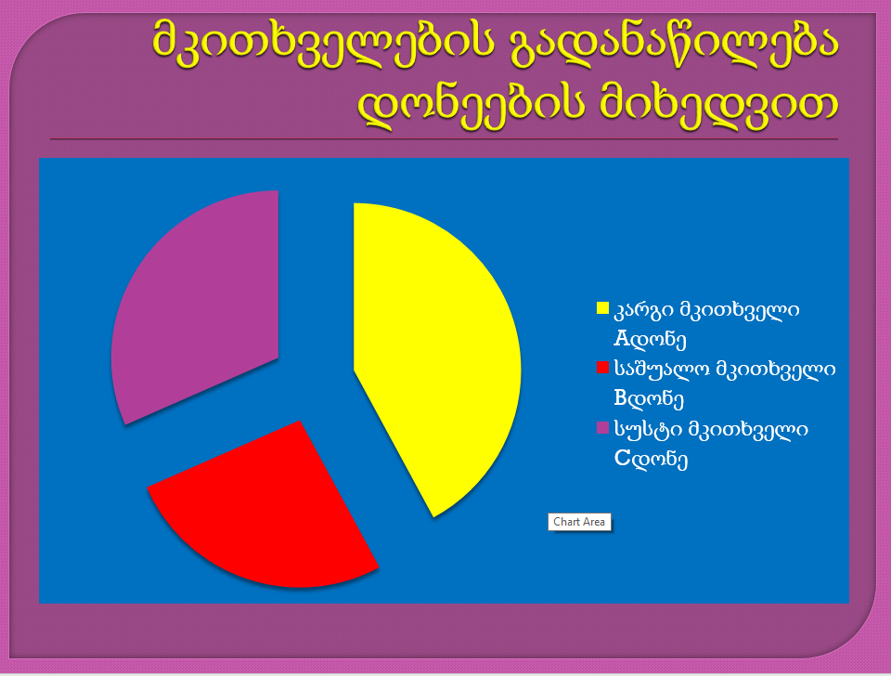

კარგი მკითხველი 9
საშუალო მკითხველი 4
სუსტი მკითხველი 6

დავადგინე რა მოსწავლეთა საჭიროებები,რეგულარულად დავიწყე მათთან დამატებითი აქტივობები ფონოლოგიური უნარების განსავითარებლად.პარალელურად კი მთელ კლასთან ვმუშაობდი გააზრებული კითხვის უნარის გავარჯიშებაზე და ამ კუთხით ვაწარმოებდი მონიტორინგს.
შემდეგი ეტაპი გახლდათ ფოკუსჯგუფი. წინასწარ მომზადებული კითხვების დახმარებით ფოკუსჯგუფი ჩავატარე კითხვაში დაბალი შედეგების მქონე მოსწავლეებთან. მისი მიზანი იყო იმის შესწავლა, თუ რამდენად წიგნიერ გარემოში იზრდებოდნენ აღნიშნული მოსწავლეები და როგორი იყო მათი კითხვისადმი მოტივაცია.

ინტერვიუს კითხვები მოსწავლეებისთვის:

1. გიკითხავენ თუ არა უფროსები ოჯახში საბავშვო წიგნებს?
2. ვინ გიკითხავს ყველაზე ხშირად?
3. ყველაზე მეტად რომელი ჟანრის წიგნების წაკითხვას ისურვებდი უფროსებისაგან?

4. გიყვარს წიგნის მაღაზიაში წასვლა?

5. რა უფრო მოგწონს - ზღაპრები, მოთხრობები, ლექსები, გამოცანები თუ სხვა?

6.რომელია შენი საყვარელი წიგნი? რომელი პერსონაჟები მოგწონს?
7. შენ თუ გიცდია რაიმეს წაკითხვა დამოუკიდებლად? და თუ გიცდია იქნებ მეც მითხრა რამ დაგაინტერესა?
8. მოგწონს როცა კითხულობ, თუ არა? რატომ?

9. რას კითხულობ ახლა?
10. როგორ ფიქრობ ძნელია დამოუკიდებლად კითხვა? თუ აწყდები რაიმე სიძნელეს იქნებ გამიზიარო და მე აუცილებლად შევძლებ დაგეხმარო.

11. როგორ ამჯობინებ კითხვას ხმამაღლა თუ ჩუმად? რატომ?

12 . შეგიძლია მითხრა რა წაგიკითხეს,ან წაიკითხე ისეთი,რომელმაც შენზე დიდი შთაბეჭდილება მოახდინა?

13.თუ უყვები ხოლმე ვინმეს წაკითხულის შესახებ, ან თუ ხატავ შინაარსს?
14. როგორ ფიქრობ შემიძლია რამით დაგეხმარო?

იმის დასადგენად ,კითხვის დაბალი დონე იყო თუ არა კავშირში მშობელთა ჩართულობასთან შვილის სასწავლო პროცესში ჩავატარე ანკეტირება. მოვამზადე ანკეტა,რომელიც განკუთვნილი იყო პირველი კლასის ყველა მშობლისათვის.მისი შევსება მოხდა მშობელთა კრებაზე ინდივიდუალურად.თუმცა ამ შემთხვევაში საჭირო გახდა ჩემი უშუალო ჩარევა,რადგან კლასის მშობელთა ნაწილი საერთოდ არ ფლობს ქართულ ენას და საჭირო გახდა მათთვის თარჯიმნის დახმარებით კით ხვების გადათარგმნა.მონაცემთა შეგროვების ეს მეთოდი დამეხმარა დამედგინა მშობელთა ჩართულობის ხარისხი მოსწავლის სწავლის პროცესში.

მშობელთა გამოკითხვის ანკეტა

თარიღი:------------------------------------
მოსწავლე : ---------------------------------
მშობელი:---------------------------------

მოსწავლის სწავლის შედეგების გაუმჯობესების მიზნით ვახორციელებ კვლევას.იმისათვის,რომ შევძლო ავამაღლო თქვენი შვილების კითხვის დონე, ჩემთვის მეტად მნიშვნელოვანია პასუხები გამცეთ ქვემოთ მოყვანილ საკითხებთან დაკავშირებით.იმედი მაქვს თქვენი გულახდილობის.

პასუხებიდან უნდა შემოხაზოთ მხოლოდ ერთი პასუხი.
თითოეული საკითხის ქვეშ შემოხაზეთ მხოლოდ ერთი პასუხი - ა), ბ), გ), ან დ). )

1. ოჯახის წევრები ვუკითხავთ საბავშვო წიგნებს;
ა)არასოდეს ბ) იშვიათად გ)ხშირად დ) ყოველთვის

2.ვსაუბრობთ წაკითხულის შესახებ: რა მოეწონა, რა არ მოეწონა, რატომ და ა.შ;
ა)არასოდეს ბ) იშვიათად გ)ხშირად დ) ყოველთვის

3.ხართ თუ არა ჩართული თქვენი შვილის სწავლების პროცესში?
ა)არასოდეს ბ) იშვიათად გ)ხშირად დ) ყოველთვის

4. მეცადინეობას კითხვაში ძალდატანების გარეშე;
ა)არასოდეს ბ) იშვიათად გ)ხშირად დ) ყოველთვი

5.საჭიროების შემთხვევაში ითხოვს ჩვენგან დახმარებას;
ა)არასოდეს ბ) იშვიათად გ)ხშირად დ) ყოველთვის

6.უყვარს წაკითხული ტექსტის შინაარსის დასურათება;
ა)არასოდეს ბ) იშვიათად გ)ხშირად დ) ყოველთვის

7.კითხულობს მისი ასაკის შესაფერის კლასგარეშე ლიტერატურას;
ა)არასოდეს ბ) იშვიათად გ)ხშირად დ) ყოველთვის
თუ კიდევ გსურთ რაიმეს თქმა თქვენი შვილის კითხვის სწავლების პროცესთან დაკავშირებულ დადებით, ან უარყოფით მხარეებზე , შეგიძლიათ დაწეროთ ქვემოთ :
----------------------------------------------------------------------------------------------------------------------------------------------------------------------------------------------------------------------------------------------------------------------------------------------------------------------------------------------------------------------------------------------------------------------------------------------------------------------------------------------------------------------------------------------------

შედეგების შეფასება და რეკომენდაციები
მონაცემთა ანალიზის საფუძველზე დავადგინე,რომ კლასში იყო ისეთი 6 მოსწავლე,რომლებიც ჩამორჩებოდნენ პირველი კლასის ქართული ენისა და ლიტერატყრის ესგ-ს სტანდარტს და მიუხედავად იმისა,რომ ცნობდნენ ყველა ასოს, ვერ ახერხებდნენ ბგერების სიტყვებად გაერთიანებას და ისე ამოკითხვას.
ფოკუსჯგუფის ანალიზისას გამოიკვეთა,რომ მოსწავლეთა უმეტესობა ნაკლებად წიგნიერ ოჯახებში იზრდებოდნენ,რომ უფროსებს არ ეცალათ მათთვის და მცირე დროსაც ვერ ნახულობდნენ იმისათვის,რომ წიგნი წაეკითხათ საკუთარი შვილებისათვის.ამავდროულად ოჯახებში იგრძნობოდა საბავშვო ლიტერატურის დეფიციტი. დადგინდა ისიც, რომ მოსწავლეთა უმრავლესობა გამოხატავდა ინტერესს კითხვისადმი.შედარებით დამაკმაყოფილებელი იყო ანკეტირების ზოგადი ანალიზი.თუმცა მიუხედავად მშობლების მხრიდან ამგვარი პასუხებისა,მაინც ვფიქრობ და ეს ნათლად ეტყობათ მოსწავლეებსაც,რომ მშობლები არ იყვნენ გულწრფელები და მათი პასუხები ხშირ შემთხვევაში არ შეესაბამებოდა სინამდვილეს.განსაკუთრებით ეს იგრძნობოდა იმ მშობელთა პასუხებში,რომელთა შვილებიც იყვნენ რისკ ჯგუფში.გავესაუბრე რა მათ კიდევ ერთხელ , დავასკვენი,რომ მოსწავლეებში კითხვის სწავლებისას წარმოქმნილი პრობლემების ერთ-ერთი გამომწვევი მიზეზი,სწორედ რომ არაწიგნიერი გარემოა.

კვლევის შედეგებიდან გამომდინარე დავსახე შემდეგი ინტერვენციები:
კითხვის სწავლების თანამედროვე და ეფექტური მეთოდების გაცნობასთან დაკავშირებული ლიტერატურის მიმოხილვა.
მრავალფეროვანი ფონოლოგიური და გააზრებული კითხვის სავაარჯიშოების გამოყენება საგაკვეთილო პროცესში.
დიფერენცირებული მიდგომის გამოყენება სწავლების პროცესში;
მოსწავლეთა მიმდინარე შედეგების რეგულარული მონიტორინგი;
აქტიური თანამშრომლობა მშობლებთან და მათი ჩართულობის გაზრდა სასწავლო პროცესში.

გავეცანი მეთოდოლოგიურ ლიტერატურას მათ შორის G-PRIED-ის სასწავლო-მეთოდოლოგიური რესურსების კრებულს. ჩემი მიზანი იყო მოსწავლეთა საჭიროებებზე მორგებული, მიზანმიმართული და მრავალფეროვანი კითხვის ეფექტური მეთოდებისა და აქტივობების შერჩევა, ასევე დიფერენცირებული სწავლების პრინციპების/მეთოდების გაცნობა და სასწავლო პროცესში დანერგვა.
ასევე დავიწყე დიფერენცირებული სწავლების დანერგვა კითხვის გაკვეთილებზე. ჩემი მიზანი იყო სწავლის პროცესში გამეთვალისწინებინა თითოეული მოსწავლის ინდივიდუალური საჭიროებები და მიზანმიმართული დახმარება გამეწია მათთვის. რეგულარულად ვაწვდიდი კონსტრუქციულ უკუკავშირსაც,რაც ეხმარებოდა მოსწავლეებს სწავლის გაუმჯობესებაში.რეგულარულად ხდებოდა მოსწავლეთა მიმდინარე შედეგების მონიტორინგიც,რაც საშუალებას მაძლევდა დროულად მიმეღო ინფორმაცია მოსწავლეთა ძლიერი და სუსტი მხარეების შესახებ , რათა ადექვატურად დამეგეგმა და ეფექტურად წარმემართა ჩემი შემდგომი მუშაობა.
დავიწყე აქტიური თანამშრომლობა მშობლებთან.ისინი სისტემატიურად იყვნენ ინფორმირებულები საკუთარი შვილების მიღწევებთან დაკავშირებული ინფორმაციით.ვესაუბრებოდი მათ იმის შესახებ, თუ რაოდენ დიდი წვლილი მიუძღოდათ შვილების სწავლა-სწავლების საკითხებში.ვაწვდიდი შესაბამის ლიტერატურას მშობელთა სასწავლო პროცესში ჩართვასთან დაკავშირებით და ვაძლევდი რეკომენდაციებს,თუ როგორ დახმარებოდნენ შვილებს კითხვის უნარების გაუმჯობესებაში. ამ მიზნით გამოვიყენე პროექტ: „ჯიპრაიდის“ მიერ შემოთავაზებული სტრატეგიები და რესურსები. გავაცანი მშობლებს ჯიპრაიდის მიერ მოწოდებული შესაბამისი ლიტერატურა - წიგნები, რომლებიც მშობლებისთვის იყო განკუთვნილი.

ინტერვენციების შეფასება:
იმის შესამოწმებლად, თუ რამდენად ეფექტური იყო ჩემს მიერ დაგეგმილი და განხორციელებული ინტერვენციები, დავიწყე რეგულარული მონიტორინგი მოსწავლეთა მიღწევების შესაფასებლად.
როგორც კვლევის მეთოდების ანალიზისას ავღნიშნე, შერჩევითი დაკვირვების ეტაპზე პარალელურად ვახორციელებდი ეფექტური კითხვის უნარების განვითარებისკენ მიმართულ ინტერვენციებს და მისი შედეგების მონიტორინგს. რისკ ჯგუფის მოსწავლეებში ძირითადად ვაკვირდებოდი ფონოლოგიური უნარების განვითარების დინამიკას. ხოლო, ზოგადად, მთელ კლასზე ვახორციელებდი გააზრებული კითხვის უნარების მონიტორინგს.
მიზნის მისაღწევად ვიყენებდი სურათებიან და მარცვლებად დაჭრილ ბარათებს და ისეთ მრავალფეროვან აქტივობებს,როგორიცაა: ,,კვირიას უცნაური ლაპარაკი“, ,,ჩავიფიქრე სიტყვა“,,,ასოების დალაგება“, ,,მზარეულობანა“,,,ფერადი სიტყვები“,,,არეული მარცვლების დაკავშირება“.
აქედან გამომდინარე, შევიმუშავე რეკომენდაციები მოსწავლეებში კითხვის უნარის გასაუმჯობესებლად:
კითხვის სწავლების ეფექტურობისათვის აუცილებელია რეგულარულად მოხდეს მოსწავლეთა პროგრესის ინდივიდუალური მონიტორინგი.

სწავლება უნდა წარიმათოს მოსწავლის ინდივიდუალური მზაობის გათვალისწინებით და მოხდეს მისთვის შესაბამისი დახმარების გაწევა კითხვის უნარის გასაუმჯობესებლად. ანუ მასწავლებელმა უნდა გამოიყენოს დიფერენცირებული მიდგომა.
მოსწავლესთან მუშაობა უნდა გაგრძელდეს სასურველი შედეგის მიღწევამდე.

მასწავლებელსა და მშობელს შორის უნდა იყოს სისტემატიური

თანამშრომლობა.მშობელი ჩართული უნდა იყოს შვილის სწავლების პროცესში.

ბავშვისათვის ხელმისწავდომი უნდა იყოს მისი ასაკის შესაფერისი საბავშვო ლიტერატურა,რადგან წიგნიერ გარემოს დიდი მნიშვნელობა აქვს მოსწავლის კარგ მკითხველად ჩამოყალიბების საქმეში.

მინდა აღვნიშნო,რომ დასახული ინტერვენციების განხორციელებასა და კითხვის უნარების გაუმჯობესებაში განსაკუთრებით დამეხმარა G-pried-ის საკითხავი წიგნები, რომლებიც მშობლებს უნდა წაეკითხათ შვილებთან ერთად და მოეხდინათ მათი გააზრება. დასასრულს, მოხდა ინტერვენციის შეჯამება. შეჯამებას ესწრებოდა ყველა მშობელი. ბავშვებმა საკმაოდ კარგად შეძლეს გასააზრებელ კითხვებზე პასუხის გაცემა. გამოვიყენე როგორც დაბალი დონის ასევე მაღალი დონის სააზროვნო კითხვებიც. გამოიკვეთა უფრო აქტიური მკითველებიც. თუ რომელიმე ჯგუფს გაუჭირდებოდა პასუხის გაცემა კითხვაზე, ჯგუფზე მიმაგრებულ მშობელს უფლება ჰქონდა დახმარებოდა მათ სრულყოფილი პასუხის გაცემაში.( ამ დროსაც ჩანდა მშობლის ჩართულობა. მშობელიც მომზადებული მოდიოდა შვილთან ერთად)
წაკითხულის შეჯამებაში ჩართული იყო ყველა ბავშვი. მშობლების მიერ შევსილ კითხვარში, კითხვაზე რამდენი წიგნის წაკითხვა შეძლო თქვენმა შვილმა საანბანო პერიოდის დასრულების შემდეგ, პასუხების გაანალიზებით გამოჩნდა შედეგიც.
სასურველია გაწეული რეკომენდაციები გათვალისწინებული იყოს შემდეგ კლასებშიც,რადგან მხოლოდ პირველ კლასში არ სრულდება მოსწავლის კარგ მკითხველად ჩამოყალიბების პროცესი.იხ. დიაგრამა:

მოსწავლეთა მიერ წაკითხული წიგნების რაოდენობები

შედეგების შეჯამება -დასკვნები

ჩემ მიერ პირველ კლასში ჩატარებული პრაქტიკის კვლევის საფუძველზე, შემიძლია დავასკვნა, რომ მოსწავლეებში კითხვის შესწავლის პროცესთან დაკავშირებული პრობლემების მიზეზები შემდეგია:
მოსწავლეებს სათანადოდ არ ჰქონდათ განვითარებული ფონოლოგიური უნარები;
სწავლების პროცესში გათვალისწინებული არ იყო თითოეული მოსწავლის შესაძლებლობები და ინდივიდუალური საჭიროებები.
მოსწავლეები აღიზარდნენ არაწიგნიერ ოჯახურ გარემოში.
აღნიშნული პრობლემების აღმოფხვრის მიზნით ჩემ მიერ გატარებულ იქნა კონკრეტული ღონისძიებები. რამაც ვფიქრობ, რომ სასურველი შედეგები გამოიღო.

ბიბლიოგრაფია

სასწავლო- მეთოდოლოგიური რესურსების კრებული, კითხვისა და წერის სწავლებს დაწყებით საფეხურზე I-VI კლასები,(2015) G-PRIED საქართველოს დაწყებითი განათლების პროექტი

მასწავლებელთა პროფესიული განვითარების ეროვნული ცენტრი, (2013) კითხვის ეფექტური მეთოდები

მელიქიშვილი მ.(2012) ლევ ვიგოტსკის კოგნიტური განვითარების სოციო-კულტურული თეორია, მასწავლებელთა პროფესიული განვითარების ეროვნული ცენტრი

ეროვნული სასწავლო გეგმა 2017-2018წლები, საქართველოს განათლებისა და მეცნიერების სამინისტრო .

ინტერნეტ გაზეთი-,,კითხვის ეფექტიანი მეთოდები. საიტის მისამართი:mastsavlebeli.ge

ჩახაია ლ. 10.01.2014. ინტერნეტგაზეთი, პრაქტიკული საკლასო კვლევა, მოძიების თარიღი:22.12.2016. საიტის მისამართი: http://mastsavlebeli.ge/
კარგი სკოლა- საგანმანათლებლო ვებ პორტალის რესურსები.
მისამართი: http://www.kargiskola.ge/

დანართი 1.

ჯგუფური დაკვირვების ფორმები

ქართ. I. 6. მოსწავლეს შეუძლია ანბანური პრინციპის გაგება და გამოყენება.

3- მაღალ დონეზე გამოავლინა; 2- საშუალო დონეზე გამოავლინა ; 1 - საჭიროებს გაუმჯობესებას;
თვე და რიცხვი | № | მოსწავლე (სახელი და გვარი) | თავისუფლად ცნობს ხშირად გამოყენებული სიტყვის ორთოგრაფიულ ხატს; | ადარებს სხვადასხვა სიტყვის ორთოგრაფიულ ხატებს, პოულობს საერთო მარცვლებს, ასოებს; | ნაცნობ სიტყვებში ცნობს და წარმოთქვამს ასოებს; სიტყვათა ჩამონათვალში პოულობს წინასწარ მითითებულ ასოს, მარცვალს; | ასოებს ამთლიანებს მარცვლებად, მარცვლებს - სიტყვებად; სიტყვებში გამოყოფს და წარმოთქვამს მარცვლებს, მარცვლებში – ასოებს; | ასოებისაგან,მარცვლებისაგან აწყობს სიტყვას; | ცნობს ანბანის ყველა ასოს. | ჯამური ქულა
 | 1
 | 2
 | 3
 | 4
 | 5
 | 6
 | 7
 | 8
 | 9
 | 10

ქართ. I. 7. მოსწავლეს შეუძლია წერილობითი კოდის გაშიფვრა;

თვე და რიცხვი | № | მოსწავლე (სახელი და გვარი) | აკავშირებს ასოებს ბგერებთან და ამთლიანებს მათ მარცვლებად, სიტყვებად (წარმოთქვამს სიტყვებს); | სიტყვათა ჩამონათვალში პოულობს მითითებულ სიტყვას; | ხმამაღლა (მთლიანი სიტყვებით ან დამარცვლით) კითხულობს მარტივი წინადადებებით შედგენილ მცირე ზომის ტექსტებს; | წინადადების საზღვრების შესაბამისად აკეთებს პაუზას; | აგრძელებს სხვის მიერ დაწყებულ კითხვას სათანადო ადგილიდან | ჯამური ქულა
 | 1
 | 2
 | 3
 | 4
 | 5
 | 6
 | 7
 | 8
 | 9
 | 10
 | 11
ქართ. I. 8. მოსწავლეს შეუძლია პრაგმატული ხასიათის მარტივი ტექსტის წაკითხვა და გაგება.
ქარ. I. 9. მოსწავლეს შეუძლია ვიზუალურად გამოხატოს წაკითხული / მოსმენილი ტექსტით აღძრული შთაბეჭდილებები.

თვე და რიცხვი | № | მოსწავლე (სახელი და გვარი) | ქმნის მთლიანი ზღაპრის ან ცალკეული ეპიზოდის ილუსტრაციებს; | იგებს და ასრულებს მარტივი ენით დაწერილ ინსტრუქციებს | ამოკრებს კონკრეტულ ინფორმაციას. | ჯამური  ქულა
 | 1
 | 2
 | 3
 | 6
 | 5
 | 6
 | 7
 | 8
 | 9
 | 10

დანართი 2
ინდივიდუალური დაკვირვების ფორმა 1
მოსწავლე: ------------------------------------------
უნარი, რომელსაც ვაკვირდები:
ქართ. I. 6. მოსწავლეს შეუძლია ანბანური პრინციპის გაგება და გამოყენება.
3- მაღალ დონეზე გამოავლინა; 2- საშუალო დონეზე გამოავლინა ; 1 - საჭიროებს გაუმჯობესებას;
თვე და რიცხვი | თავისუფლად ცნობს ხშირადგამოყენებული სიტყვის ორთოგრაფიულ ხატს; | ადარებს სხვადასხვა სიტყვის ორთოგრაფიულ ხატებს, პოულობს საერთო მარცვლებს, ასოებს; | ნაცნობ სიტყვებში ცნობს და წარმოთქვამს ასოებს; სიტყვათა ჩამონათვალში პოულობს წინასწარ მითითებულ ასოს, მარცვალს; | ასოებს ამთლიანებს მარცვლებად, მარცვლებს - სიტყვებად;სიტყვებში გამოყოფს და წარმოთქვამს მარცვლებს, მარცვლებში – ასოებს; | ასოებისაგან,მარცვლებისაგან აწყობს სიტყვას; | ცნობს ანბანის ყველა ასოს. | ჯამური ქულა

მოსწავლეზე ინდივიდუალური დაკვირვების ფორმა 2
მოსწავლე: (სახელი და გვარი) ------------------------------------------------------
უნარი, რომელსაც ვაკვირდები:
ქართ. I. 7. მოსწავლეს შეუძლია წერილობითი კოდის გაშიფვრა
3- მაღალ დონეზე გამოავლინა; 2- საშუალო დონეზე გამოავლინა; 1-საჭიროებს გაუმჯობესებას.
თვე და რიცხვი | აკავშირებს ასოებს ბგერებთან და ამთლიანებს მათ მარცვლებად, სიტყვებად (წარმოთქვამს სიტყვებს); | სიტყვათა ჩამონათვალში პოულობს მითითებულ სიტყვას; | ხმამაღლა (მთლიანი სიტყვებით ან დამარცვლით) კითხულობს მარტივი წინადადებებით შედგენილ მცირე ზომის ტექსტებს; | წინადადების საზღვრების შესაბამისად აკეთებს პაუზას; | აგრძელებს სხვის მიერ დაწყებულ კითხვას სათანადო ადგილიდან | პროგრესის მონიტორინგი  (ჯამური ქულა)

დანართი 3.

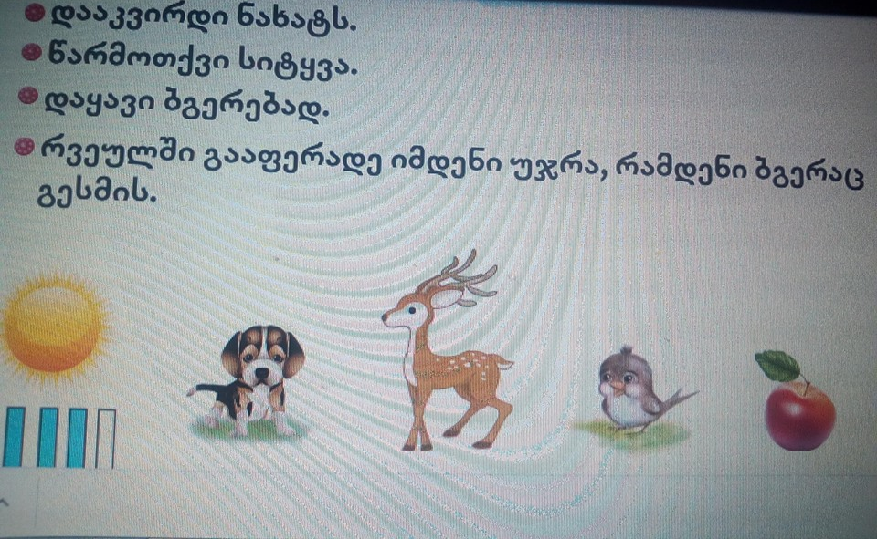

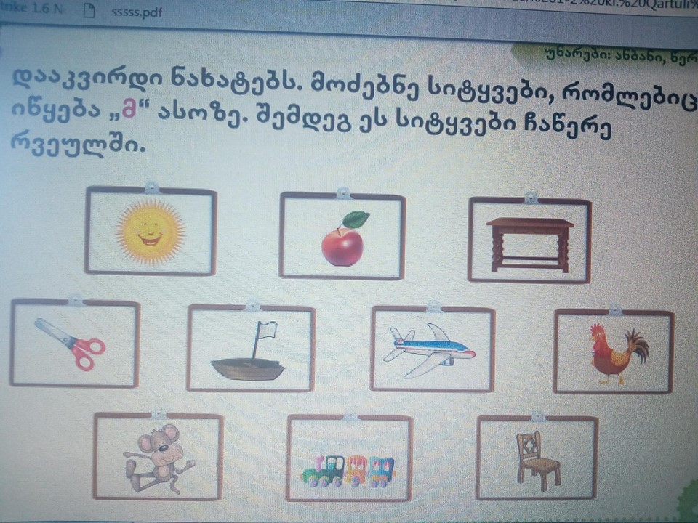

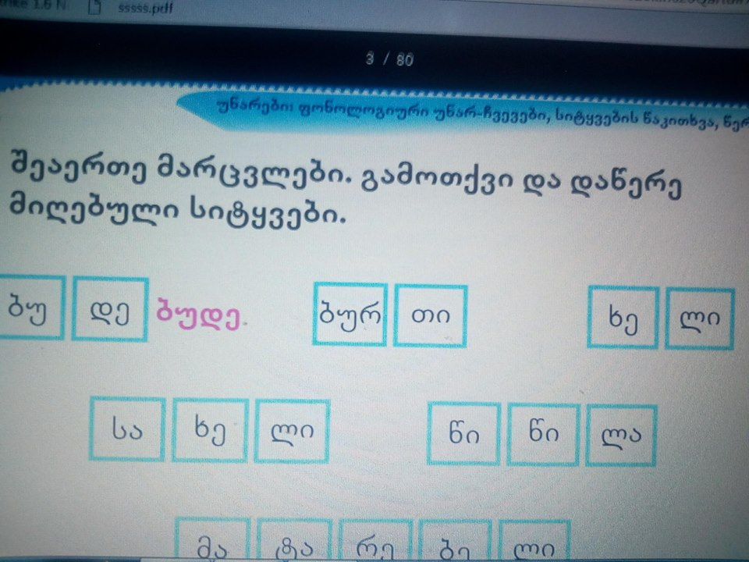

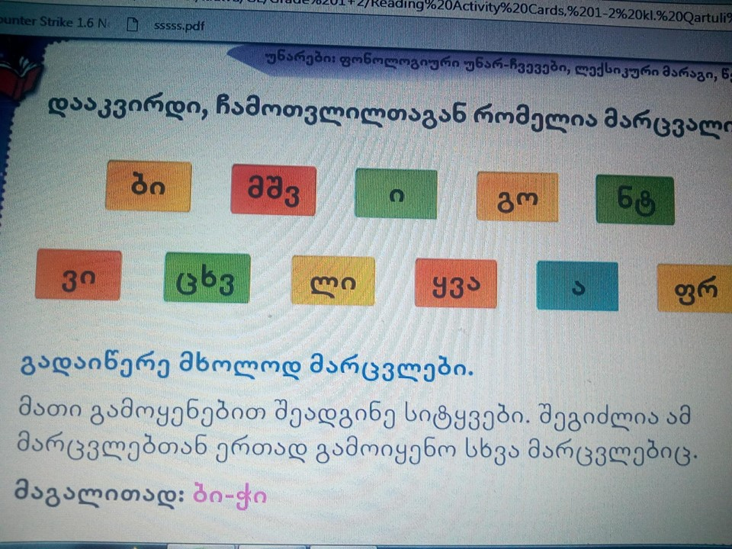

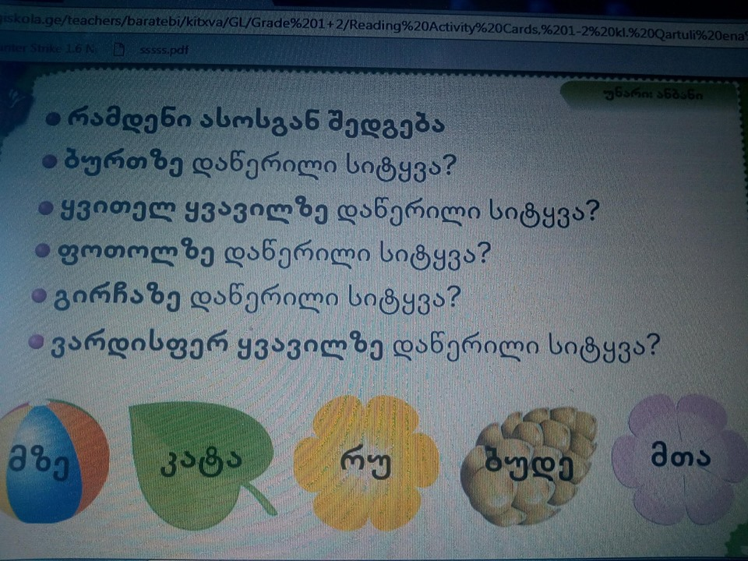

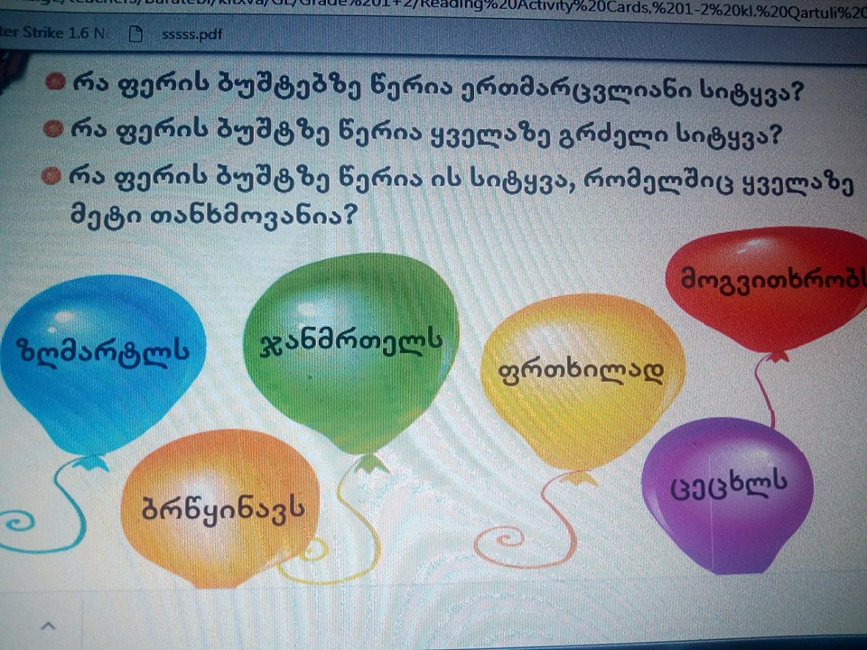

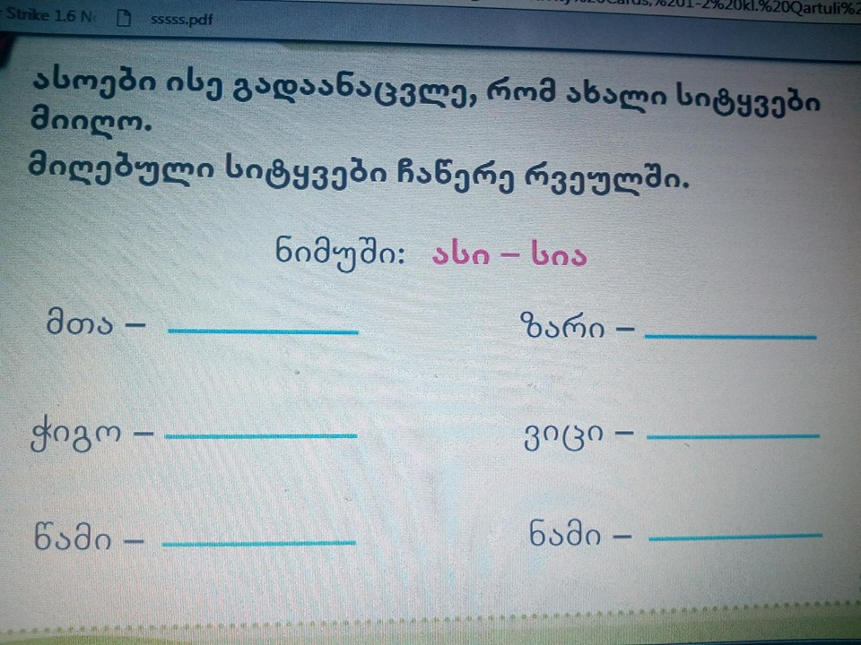

დანართი 4

არეული მარცვლების დაკავშირება

თუ | თი
ქოლ | ტი
ბურ | ვი
დათ | ში
თეფ | თა
ბუშ | გა

დანართი 5.

ფერადი სიტყვები

მოსწავლეები აფერადებენ სიტყვებს მათში შემავალი ასო-ბგერების მიხედვით. მაგ: ხ-წითელი ფერის, მ-მწვანე.

ს ა ხ ლ ი | მ უ შ ა | მ ა მ ა ლ ი
მ თ ა | თ ხ ა | ხ მ ა ლ ი
მ ა ხ ა თ ი | ხ ე რ ხ ე მ ა ლ ი | მ უ ხ ლ ი

დანართი 6.

ასოების დალაგება

შ
ა
ი


ვ

ლ

ი

ბ



ლ
ა

დანართი 7.
ჩავიფიქრე სიტყვა

მოსწავლეებმა უნდა გაამთლიანონ მასწავლებლის მიერ ნაკარნახევი, ბგერებად დაშლილი სიტყვა და გამოიცნონ,რა სიტყვა ჩაიფიქრა მასწავლებელმა.

მე ჩავიფიქრე სიტყვა,
აბა, დამოგდეთ ყური,
სულ არის ხუთი ბგერა,
სულაც არ არის რთული:
ო-თ-ა-ხ-ი.

მოსწავლეებმა უნდა გაამთლიანონ მასწავლებლის მიერ ნაკარნახევი ბგერები,გამოიცნონ რა სიტყვაა ჩაფიქრებული და უპასუხონ:

თქვენ ჩაიფიქრეთ სიტყვა,
ჩვენ კი დაგიგდეთ ყური,
სულ არის ხუთი ბგერა,
სულაც არ არის რთული,
ოთახი.

დანართი 8.
სადიაგნოსტიკო პოსტტესტი
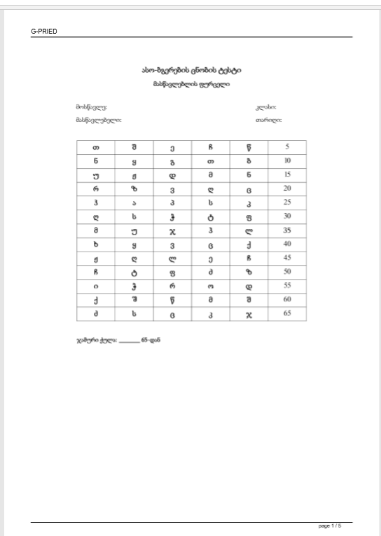

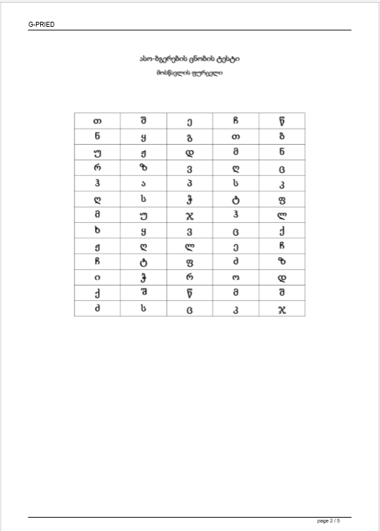
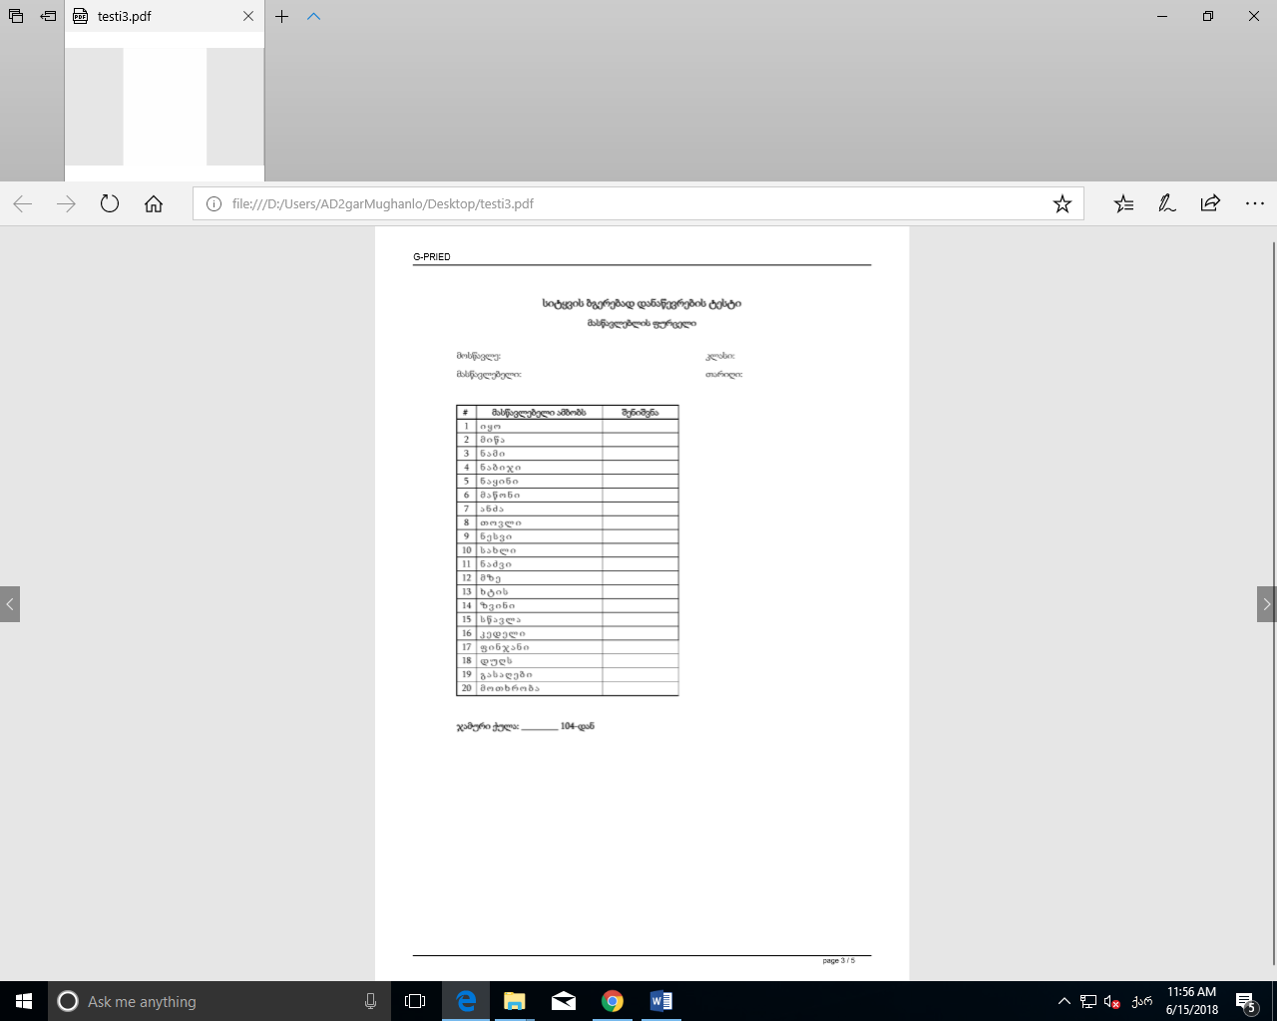

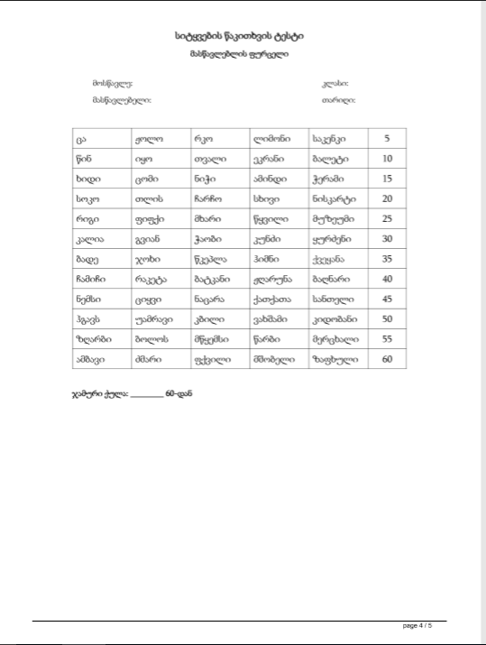
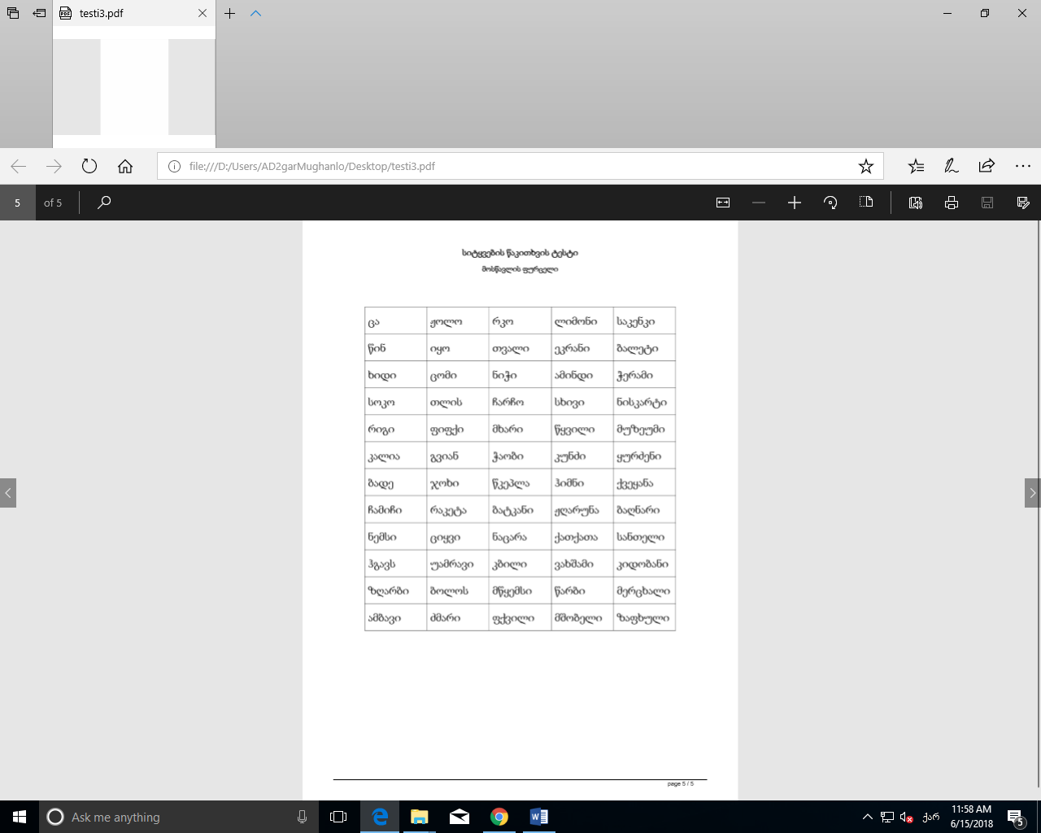

ტესტების შედეგები

